# Jeff Carrelジェフ・カレル

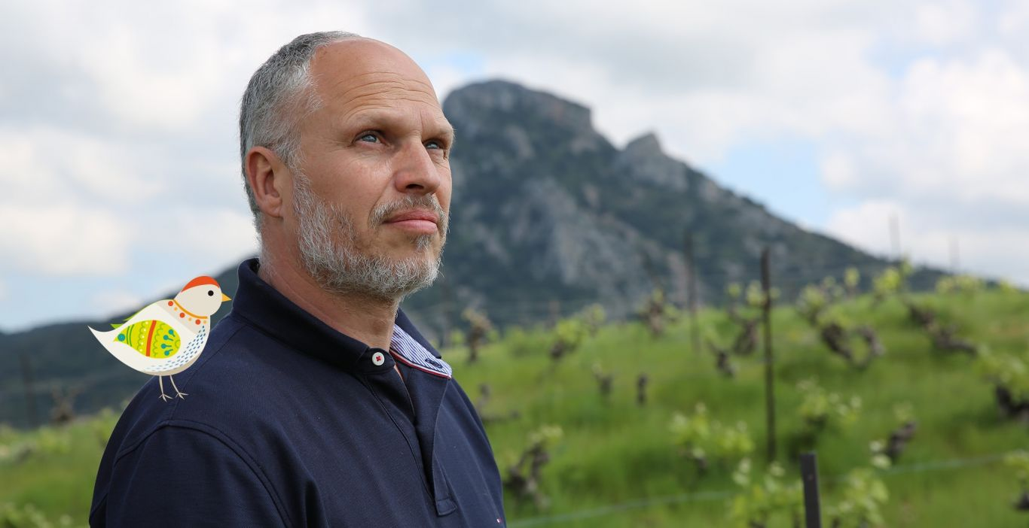ジェフ・カレル。1969年にパリで生まれ、化学を研究するために22年間「グートドール」地区に住んでいました。しかし彼は人生の進路を変え1992年、南仏モンペリエでワインの研究を始めたのです。

1994年、ワイン醸造学の国立卒業証書を取得して卒業。その後は、ロワール、アルザス、ラングドックなどフランスのワイン産地をめぐり、「Domaine de la Grange des Peres」や「Mas Daumas Gassac」でワイン造りを経験しました。

1996年からボルドーに拠点を置く大きなワイン商に所属して、その会社のラングドック地区にある子会社の技術業務を管理。1998年から2003年まで「Domaine Puydeval」の管理も任されました。

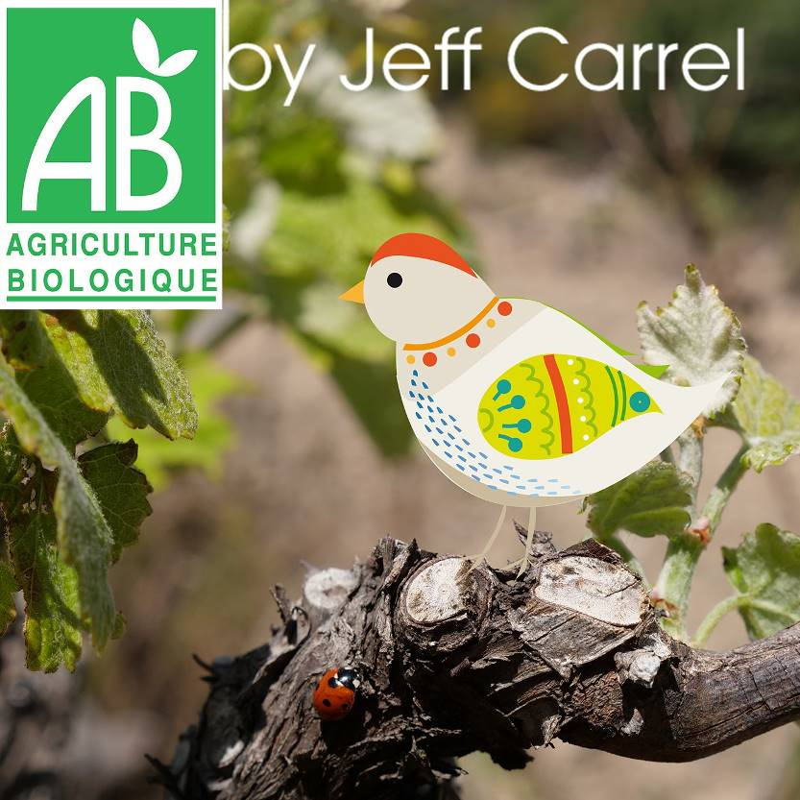2000年には自身によるコンサルタント会社を設立。2004年以降はコンサルティング事業と流通会社の経営に専念しました。現在でも南仏を中心に、プリオラート、ボルドー、ボジョレー、ブルゴーニュ地方でもコンサルタント業務を行っています。

ジェフ・カレルは近年、自身のワイン造りを意欲的に行っています。

ナルボンヌから西に約30km、サン＝ローラン＝ド＝ラ＝カブレリスにあった古いカーヴを改修して、2017年に「MAISON CARREL」を設立しました。

**【Point De Vue＝視点】**

ジェフ・カレルの考える生物学的視点からのワイン。ラベルに描かれている男性はカレル彼自身。鳥は環境保護へのシンボルとして描いている。ワインはファヴレザン（Corbiere）にある醸造所で醸造を行った後、メゾン・カレルで熟成、清澄、ボトリングを行っています。

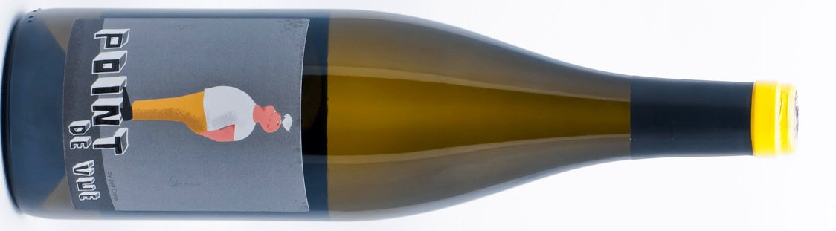  

**2018****Point de Vue Ｂｌａｎｃ　Vin de France**

**ポワン・ド・ヴュ　ブラン　ヴァン・ド・フランス****参考上代￥2,800（税込\3,080）**

ブドウ品種： リースリング70％、シャルドネ　30％　　収穫量：約55hl/ha  
畑・土壌：ベジエ北西部にある畑。砂質土壌（リースリング）　粘土石灰岩土壌（シャルドネ）

醸造・熟成 ：収穫は機械と手摘みの両方で行う。ダイレクトプレス。天然酵母で発酵。醸造中のＳＯ2の添加無し。

シャルドネはマロラクティック発酵を行うコンクリートタンクで澱と一緒に熟成。

少量のＳｏ2を添加して2019年6月に瓶詰め。

**再入荷**

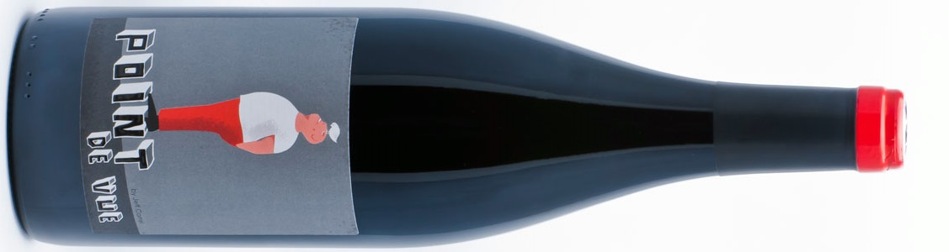　

**2017　Point de Vue Ｒｏｕｇｅ　Vin de France**

**ポワン・ド・ヴュ　ルージュ　ヴァン・ド・フランス　　参考上代￥2,800（税込\3,080）**

ブドウ品種： サンソ―40％、シラー30％、カリニャン15％、グルナッシュ15％

樹齢：15～60歳　収穫量：約35hl/ha  
畑・土壌：コルビエール山塊の東端にある畑。粘土石灰質土壌、砂岩土壌

醸造・熟成 ：手摘みで収穫。40％は全房。サンソ―とシラー及びカリニャンとグルナッシュはブドウの段階で混ぜる。

天然酵母で発酵。醸造中のＳＯ2の添加無し。

マロラクティック発酵後にアッサンブラージュしてコンクリートタンクで澱と一緒に熟成。

少量のＳｏ2を添加して2018年7月に瓶詰め。